Lesson 3 Shopping for Mum – opakování
1. Spoj mezi sebou české slovo a jeho anglický překlad, můžeš si pomoci uč. str. 17, PS str. 95 Unit 3
rýže bananas
banány bread
hrozny milk
chléb apples
cereálie rice
mléko eggs
jablko egg
jablka grapes
hrušky apple
sýr cereals
vajíčka cheese
vajíčko pears

Trochu gramatiky:
Procvičíme si zájmena he/she/it ….(on/ona/ono).
Jak víme z českého jazyka …zájmena jsou slova, která zastupují podstatná jména.
He zastupuje všechna podstatná jména v čísle jednotném – slova, která označují osoby mužského pohlaví.
She zastupuje všechna podstatná jména v čísle jednotném – slova, která označují osoby ženského pohlaví.
It zastupuje všechna podstatná jména v čísle jednotném – slova, která označují věci, zvířata.
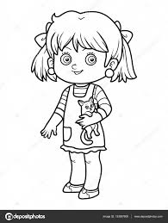
Pozor u vlastních domácích mazlíčků můžeme pro samečky užít he a pro samičky she. Moje Daisy je she .
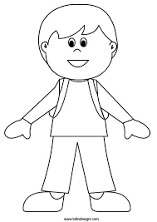
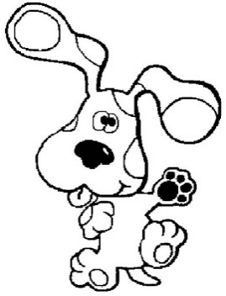

HE SHE IT

2. Za podstatná jména uveď jejich zástupce – zájmena. Vzor: my mum - she
a boy - __________, a cat - ____________, John - ______________, a car - ____________,
a book - _________, my sister - _________, a grandpa - _________, a pen - ____________,
Petra - ___________, a house - __________, an uncle - ___________, an apple - ________,
a tiger - __________, a girl - _____________, Mary - ____________, a clock - ___________

3. Teď to zkus obráceně Ke každému osobnímu zájmenu he, she, it napiš 4 podstatná jména.
He - ___________________________________________________
She - __________________________________________________
It - ____________________________________________________

4. Vyber si jednu z možností a), b), c), d) a pracuj. Napiš nejméně 6 vět.
Nabídka: He/she/it has got…. He/she/it hasn´t got ……hair, eyes, a nose, ears, arms, legs, a body, …big, small, long, short,….blonde, black, blue, green,…
- Nakresli obrázek tvého mazlíčka a popiš ho, co má a nemá. Užij slova z nabídky, jeho jméno nahrazuj ve větě zájmenem (he/she/it).
- Nakresli obrázek tvého kamaráda a popiš ho, co má a nemá. Užij slova z nabídky, jeho jméno nahrazuj ve větě zájmenem. (he/she)
- Nakresli obrázek tvé mamky/tvého taťky a popiš ji/ho, co má a nemá. Užij slova z nabídky, jeho jméno nahrazuj ve větě zájmenem. (he/she)
- Nakresli obrázek oblíbeného zvířete a popiš ho, co má a nemá. Užij slova z nabídky, jeho jméno nahrazuj ve větě zájmenem. (he/she/it)

